

ИНФОРМАЦИОННЫЙ БЮЛЛЕТЕНЬ №1,2

Всероссийские соревнования Личные соревнования.

Всероссийские соревнования среди спортсменов среднего, старшего и пожилого возраста. «КУБОК ВЕТЕРАНОВ»

Открытое первенство РФСОО «Федерации спортивного ориентирования Воронежской области».

Воронежская область, г. Воронеж 24 – 28 августа 2017 г.

- ОБЩАЯ ИНФОРМАЦИЯ

1.1 Организаторы соревнований

- Министерство спорта Российской Федерации;
- Федерация спортивного ориентирования России;
- Управление физической культуры и спорта Воронежской области
- РФСОО «Федерация спортивного ориентирования Воронежской области».
- МБУДО СДЮСШОР № 18. г. Воронеж

Главный судья:
Макейчик Сергей Александрович, г. Воронеж, СС1К 8-910-340-87-14
Главный секретарь:
Чеснокова Евгения Николаевна, г. Пенза, ССВК 8-905-366-61-65
Зам. главного судьи по СТО:
Грибанов Александр Ильич, г. Воронеж, ССВК 8-910-749-89-22
Судья-инспектор:
Беляков Роман Владимирович, г. Тамбов, ССВК 8-902-720-78-60
Зам. главного судьи по орг. вопросам (директор соревнований):
Арбузов Петр Александрович, г. Воронеж, СС1К 8-952-547-21-07
Зам. главного секретаря по хронометражу:
Сигаев Андрей Юрьевич, г. Воронеж, СС1К 8-908-148-43-11

1.2 Место и время соревнований

Соревнования проводятся в г. Воронеже с 24 по 28 августа 2017 года.
Центр соревнований – Клинический санаторий имени Горького http://www.gorky.vrn.ru/.

1.3 Программа соревнований

Работа комиссии по допуску: время работы 24 августа 2017 года с 10.00 до 17.00. Расположение комиссии по допуску – конференц-зал Клинического санатория имени Горького.

Дата | Программа
24 августа 2017г. | Заезд участников соревнований, работа комиссии по допуску с 10-00 до 17-00, официальная тренировка на полигоне с 11-00 до 17-00
25 августа 2017г. | кросс – спринт 0830011811Я
26 августа 2017г. | кросс - классика 0830021811Я
27 августа 2017г. | кросс - лонг 0830031811Я
28 августа 2017г. | день отъезда

1.4 Участники соревнований

Во Всероссийских соревнованиях участвуют сильнейшие спортсмены субъектов Российской Федерации по группам: мужчины, женщины; юниоры, юниорки (до 21 года); юноши, девушки (до 19 лет); юноши, девушки (до 17 лет); мальчики, девочки (до 15 лет).
Во Всероссийских соревнованиях среди спортсменов среднего, старшего и пожилого возраста. «КУБОК ВЕТЕРАНОВ» участвуют мужчины, женщины по группам МЖ-30-85.
В Открытом первенстве РФСОО «Федерации спортивного ориентирования Воронежской области» участвуют спортсмены по группам МЖ до 13 лет (2005-2007 г.р.).

1.5 Финансовые условия участия в соревнованиях

Расходы по командированию (проезд, питание, проживание, заявочный взнос, страхование жизни и здоровья) за счёт командирующих их организаций.
Стартовый взнос за участие в соревнованиях - согласно решения Президиума ФСО России составляет:
Всероссийские соревнования – группы мужчины, женщины – 1200 рублей за всю программу; юниоры, юниорки (до 21 года), юноши, девушки (до 19 лет), юноши, девушки (до 17 лет), мальчики, девочки (до 15 лет) – 900 рублей за всю программу.
Всероссийские соревнования среди спортсменов среднего, старшего и пожилого возраста. «КУБОК ВЕТЕРАНОВ» - группы МЖ - 30, 35, 40, 45, 50, 55 – 900 рублей за всю программу; МЖ - 60, 65, 70,75, 80, 85 - 600 рублей за всю программу;
Стартовый взнос за участие в Открытом первенстве РФСОО «Федерация спортивного ориентирования Воронежской области» – 450 рублей за всю программу (для спортсменов Воронежской области – 150 рублей за всю программу).
Система электронной отметки – SportIDENT. Стоимость аренды ЧИПа – 50 руб. один день.
Целевой заявочный взнос (для получения отчетных документов) оплачивается только на расчетный счёт до 20 августа 2017 г.:

Индивидуальный предприниматель - Макейчик Наталья Константиновна
ИНН 362000203258
ОГРНИП 304362011700132
Банковские реквизиты:
р/счет: 40802810313230100883
Центрально-Черноземный Банк Сбербанка РФ г.Воронеж
к/счет 30101810600000000681
БИК 042007681

Образец платежного документа

В графе назначения платежа (дословно): «Целевой заявочный взнос на участие в соревнованиях (название команды), НДС не облагается». При прохождении комиссии по допуску предъявляется платёжный документ, подтверждающий оплату заявочного взноса.
 | Индивидуальный предприниматель  Макейчик Наталья Константиновна |  |  | Форма № ПД-4
Извещение
 | Наименование получателя платежа
 | 362000203258 |  |  | 40802810313230100883
 | (ИНН получателя платежа) |  |  | (номер счета получателя платежа)
 | Центрально-Черноземный Банк Сбербанка РФ г.Воронеж |  | БИК: | 042007681
 | (наименование банка получателя платежа)
 | Номер кор./сч. банка получателя платежа: |  |  | 30101810600000000681
 | Целевой заявочный взнос
 | (наименование платежа) |  |  | (номер лицевого счета (код) плательщика)
 | Ф.И.О. плательщика
 | Адрес плательщика
 | Сумма платежа ________руб. ________ коп. |  | Сумма платы за услуги ________руб. ________коп.
 | Итого ________руб. ________ коп. |  | "___" _______________ 20___ г.
Кассир | С условиями приема указанной в платежном документе суммы, в т.ч. с суммой взимаемой платы за услуги банка,
 | ознакомлен и согласен. |  |  | Подпись плательщика:
 | Индивидуальный предприниматель  Макейчик Наталья Константиновна |  |  | Форма № ПД-4
Извещение
 | Наименование получателя платежа
 | 362000203258 |  |  | 40802810313230100883
 | (ИНН получателя платежа) |  |  | (номер счета получателя платежа)
 | Центрально-Черноземный Банк Сбербанка РФ г.Воронеж |  | БИК: | 042007681
 | (наименование банка получателя платежа)
 | Номер кор./сч. банка получателя платежа: |  |  | 30101810600000000681
 | Целевой заявочный взнос
 | (наименование платежа) |  |  | (номер лицевого счета (код) плательщика)
 | Ф.И.О. плательщика
 | Адрес плательщика
 | Сумма платежа ________руб. ________ коп. |  | Сумма платы за услуги ________руб. ________ коп.
 | Итого ________ руб. ________коп. |  | "___" _______________ 20___ г.
Кассир | С условиями приема указанной в платежном документе суммы, в т.ч. с суммой взимаемой платы за услуги банка,
 | ознакомлен и согласен. |  |  | Подпись плательщика:

1.6 Срок подачи заявок

Предварительные заявки на участие в соревнованиях подаются до 15 августа 2017 года он-лайн на сайте http://sportident.ru/entry/. По телефону заявки не принимаются. Справки: 8(473)-274-00-89.
В комиссию по допуску представляются: - Заявка на участие подписанная руководителем органа исполнительной власти субъекта Российской Федерации в области физической культуры и спорта, региональной спортивной федерацией и врачом врачебно-физкультурного диспансера одном экземпляре в день приезда. К заявке прилагаются следующие документы на каждого участника: - паспорт гражданина Российской Федерации (для лиц моложе 14 лет свидетельство о рождении и справка с фотографией из образовательной организации); - зачетная классификационная книжка с подтверждением выполнения требований и норм соответствующего спортивного разряда или выполнения требований и норм соответствующих спортивному званию за последние два года; - копия документа субъекта Российской Федерации о наделении статусом «спортивная сборная команда субъекта Российской Федерации» коллектива, в который включен заявленный спортсмен; - копия документа, выданного ФСОР, подтверждающего переход спортсмена из одной физкультурно - спортивной организации в другую физкультурно-спортивную организацию (если спортсмен в текущем году выступал за другой субъект Российской Федерации); - страховой полис обязательного медицинского страхования; - полис страхования жизни и здоровья от несчастных случаев (оригинал); - медицинская справка для допуска на данные соревнования, если в официальной заявке на данного спортсмена отсутствует допуск врача. Ответственность за соответствие квалификации участников соревнований несут направляющие организации. Представители направляющих организаций и участники несут персональную ответственность за выполнение правил вида спорта «спортивное ориентирование», правил техники безопасности, соблюдение дисциплины и норм экологической безопасности на месте проведения соревнований.

1.7 Награждение

Участники, занявшие 1-3 места в личных дисциплинах, программы Всероссийских соревнований, награждаются медалями и дипломами Управления физической культуры и спорта Воронежской области. Организаторы вправе не обеспечивать наградной атрибутикой спортсменов, не вышедших на награждение во время официальной церемонии

1.8 Размещение участников

Вариант 1. Клинический санаторий имени Горького (Центр соревнований) – до 400 мест.
Размещение в 2-х местных номерах с удобствами. Стоимость 1 сутки / чел с трехразовым питанием – 1400 рублей.
Сайт санатория: http://www.gorky.vrn.ru. Елена Витальевна тел. 8-920-420-76-47

Вариант 2. Гостиница «Университетская» (55 мест).
Находится в 2 км от центра соревнований. Размещение в 2х и 3х-местных номерах с удобствами по 700 руб./сут. с человека. Имеется кухня с возможностью самостоятельного приготовления пищи. Адрес: г.Воронеж, ул. Дарвина 9. Сайт гостиницы http://hotel.vsau.ru/about/. Светлана тел. 8-920-407-52-13
Рядом расположена недорогая студенческая столовая, с возможностью согласования графика питания и меню по заявке.

Вариант 3. Общежитие № 5 ВГАУ. (160 мест)
Находится в 2 км от центра соревнований. Размещение в 3х, 4х-местных номерах по 350 руб., 2х-местных номерах по 400 руб., и в 2х местных номерах с удобствами с номере по 500 руб. в сутки с человека соответственно. Адрес: г.Воронеж, ул. Дарвина 5. Макейчик Сергей Александрович тел. 8-910-340-87-14.
Рядом расположена недорогая студенческая столовая, с возможностью согласования графика питания и меню по заявке.

1.9 Транспорт

Арены 1-го и 3-го дней соревнований находятся в черте города. Имеется возможность подъезда к аренам соревнований общественным транспортом. Арена 2-го дня соревнований расположена в пригороде. Рекомендуемый вид транспорта – пригородный электропоезд (время в пути – 25 минут, расписание – туда: 8-22, 8-57, обратно: - 13.16, 16.03).
Сайт - https://voronezh.tutu.ru/rasp.php?st1=16536&st2=236&date=26.08.2017
Также имеется автобусное сообщение.
Участникам проживающим в Клиническом санатории имени Горького рекомендуется заказной транспорт.
Стоимость доставки участников к старту первого дня соревнований и обратно (25.08.2017) – 100 рублей с человека (расстояние 5 км).
Стоимость доставки участников к старту второго дня соревнований и обратно (26.08.2017) – 200 рублей с человека (расстояние 25 км).
Стоимость доставки участников к старту второго дня соревнований и обратно (27.08.2017) – 150 рублей с человека (расстояние 14 км).
При заказе транспорта на все три дня – стоимость 400 рублей.
Вопросы по заказу транспорта по тел. 8-910-340-87-14 Макейчик Сергей Александрович.

2. Предварительная техническая информация.

2.1 Местность

25.08.2017 года. Местность представляет собой городскую часть парка и жилой квартал с постройками разной этажности, большим количеством заборов и проездами с малоинтенсивным движением. Лесная часть парка с развитой сетью дорог и тропинок. Местность среднепересеченная, в районе соревнований есть несколько глубоких оврагов. Лес лиственный, проходимость от хорошей до плохой. Грунт твёрдый. Район соревнований активно посещается местными жителями.
Карта подготовлена в апреле 2017 года под руководством Замоты М.М. (Краснодарский край). Составитель: А.Михайлов.
Масштаб карты – 1:4 000. Сечение рельефа – 2,5 м.
26.08.2017 года. Местность представляет собой участок долины реки Усманки, насыщенный мелкими формами рельефа. Перепад высоты до 15 метров. Залесённость территории – 90 %. Лес смешанный – сосна, дуб, местами с густым подлеском. Сеть дорог, троп и просек развита средне. Грунт твёрдый, местами песчаный.
Карта подготовлена в осенью 2016 года под руководством Замоты М.М. (Краснодарский край). Составитель: А.Михайлов.
Масштаб карты – 1:10 000. Сечение рельефа – 2,5 м.
27.08.2017 года. Местность представляет собой склон долины реки Воронеж с пологими лощинами, балками и оврагами различной глубины. Перепад высоты на склонах составляет до 40 метров. Залесённость территории – 95 %. Лес – лиственный, преимущественно с подлеском. Сеть дорог, троп и просек развита средне. Грунт твёрдый.
Карта подготовлена в апреле 2017 года под руководством Замоты М.М. (Краснодарский край). Составители: А.Михайлов (Украина), Р.Слободянюк (Украина)
Масштабы карт – 1:15 000, 1:10 000. Сечение рельефа – 5 м.

2.2 Предварительные параметры для Всероссийских соревнований.
25.08 26.08 27.08
Кросс-спринт Кросс-классика Кросс-лонг.
МЭ 35мин 3.2км 75мин 6.5км 40мин 11.0км
ЖЭ 35мин 2.7км 60мин 5.5км 35мин 8.0км
М20 35мин 3.0км 75мин 6.0км 40мин 10.0км
Ж20 35мин 2.5км 60мин 5.0км 35мин 7.0км
М18 35мин 3.0км 70мин 6.0км 40мин 10.0км
Ж18 35мин 2.5км 50мин 5.0км 35мин 7.0км
М16 30мин 2.7км 55мин 5.5км 30мин 7.5км
Ж16 30мин 2.2км 45мин 4.5км 30мин 6.0км
М14 25мин 2.3км 40мин 4.7км 25мин 6.5км
Ж14 25мин 2.0км 30мин 3.6км 25мин 5.0км

2.3 Образцы карт соревнований

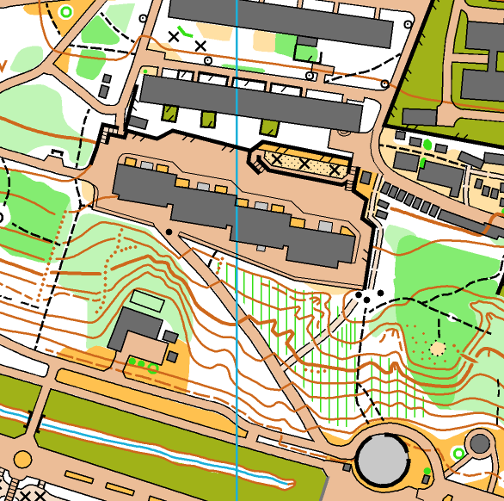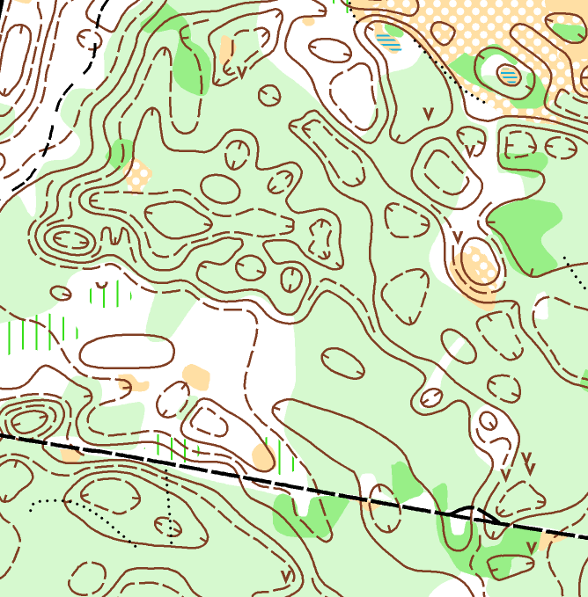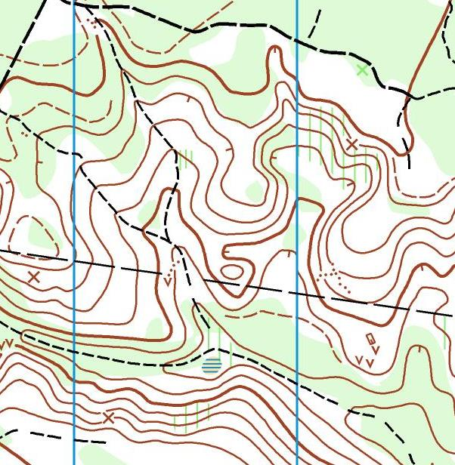

2.4 Возможности проведения тренировок

Тренировочный полигон в центре соревнований 24.08.2017 с 11-00 до17-00. Возможность организации тренировок до проведения соревнований согласовывается с РФСОО «Федерация спортивного ориентирования Воронежской области» тел. 274-60-89, 8-910-340-87-14 - Макейчик Сергей Александрович.

2.5 Схема расположения стартов

https://yandex.ru/maps/193/voronezh/?um=constructor%3Ae59485dfd20c4774536f52b3f5ba042993b234da22b4dd2ba24dfad2858fd84d&source=constructorLink&mode=usermaps&ll=39.288748%2C51.759375&z=11

